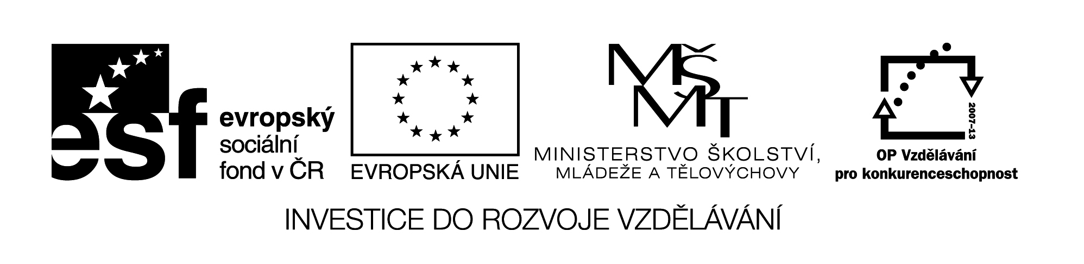
30 M8

Název: Příprava na písemnou práci

Cíl: Procvičení a upevnění probraného učiva

Časový návrh: 20 – 30 min.

Pomůcky: Dys - kalkulačka

Met.pokyny: 1) Zlomky, mnohočleny, vzorce, rovnice
2) Pro rychlejší žáky připravit práci navíc

1 Vypočítej:
5 : 3 =
4,5 + =
4 . 2 =
7,32 : 1 =

2 Vyřeš rovnici:
2. ( 5x + 1 ) - 13 = -1

3 Uprav pomocí vzorců
( 3x + y ) . ( 3x – y ) =
4 – c² =
x² – 16u² =
( 3a + 2b )² =
( 9a – b )² =

4 Roznásob:
( 3b² + 2b – 3 ) . 5b =
( 3y – 2 ) . ( 4y² – 5y + 1 ) =

5 Uprav a zjednoduš:
( x² – 3x + 5 ) + ( 4x – 7 ) =
( 4x – 7 ) – ( x² – 3x + 5 ) =

